Jak vložit Závěrečnou zprávu (dále jen ZZ) na projektu FM

- Na projektu FM je potřeba vložit ZZ u kategorie a) a e).

- ZZ vyplní do předdefinovaného formuláře ŽADATEL, který jej odešle fakultnímu referentovi ke kontrole (elektronicky). Do aplikace vkládá ZZ ŽADATEL nejpozději do dvou měsíců od ukončení pobytu.

- ZZ lze vložit pouze u žádostí ve stavu Vyplacený.

- Formulář pro závěrečnou zprávu si žadatel stáhne ze záložky Pravidla soutěže, kterou je možné vyvolat kdykoliv během práce s žádostí (tlačítko v pravém horním roku).

- V agendě Návrhy mých projektů na příslušném záznamu klikněte na ikonu šipky ve sloupci Akce. Zobrazí se volba Vložení zprávy. Po výběru této akce se zobrazí formulář pro vložení závěrečné zprávy a dalších zpráv.

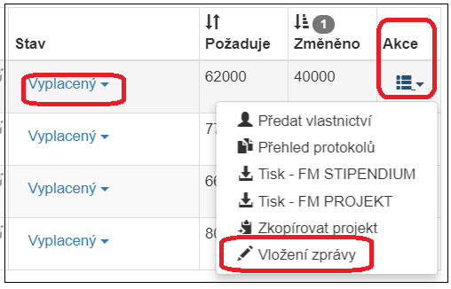

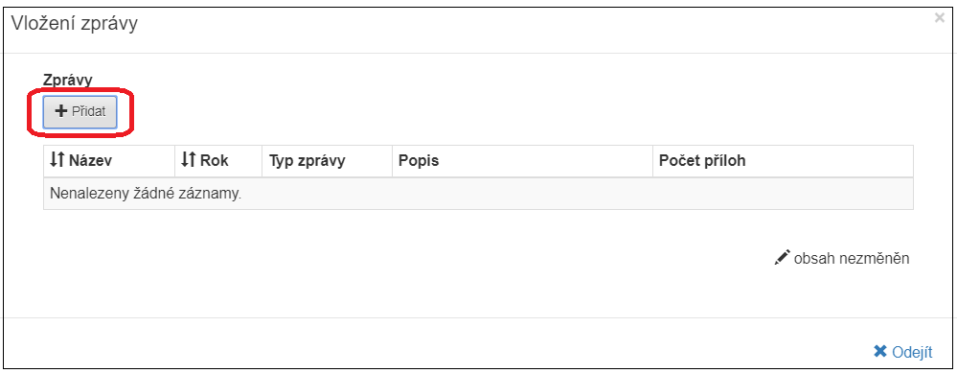
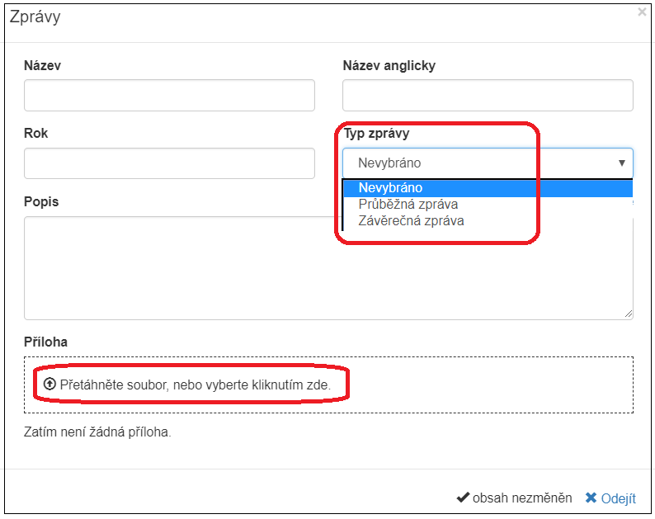
- ZZ může být vložena pouze jednou. Další doplňující dokumenty je nutné vložit jako “průběžnou zprávu”.

- Pokud jste si jisti, že jste vložili všechny potřebné dokumenty, klikněte opět na příslušném řádku na ikonu šipky tentokrát ve sloupci Stav a změňte stav Vaší žádosti na Vyúčtovaný. Tím se vlastnictví žádosti přesune na referenta RUK, který vše zkontroluje.

Rekapitulace ZZ u jednotlivých kategorií:
- Předdefinovaný formulář pod názvem …
- Dokument v jakémkoliv formátu pod názvem …
- Dokument v jakémkoliv formátu pod názvem …
- Dokument v jakémkoliv formátu pod názvem …
- Předdefinovaný formulář pod názvem …

